**Efectuat: Mihai SMOLEAC, gr. IS11Z**

**Verificat: Olesea SKUTNITKI lector universitar**

# **LABORATORUL nr. 1 Comenzile Windows**

## I. Sarcinile de muncă

1. Formaţi lista tastelor Funcţionale în Windows.

2. Descrieţi combinaţiile de taste în Windows.

3. Clasificaţi, descrieţi, aplicaţi şi documentaţi utilizarea comenzilor Windows în fereastra Run.

## II. Studiu preliminar

Tastatura este o componentă periferică a unui calculator care permite utilizatorului să introducă date (litere, cifre și caractere speciale) în unitatea centrală folosind taste.

Tastatura este probabil cel mai vechi dispozitiv de intrare din structura calculatoarelor moderne, și a fost inventată chiar înainte de apariția monitoarelor și mouse-lor. Când o tastă este apăsată, tastatura trimite computerului un cod de scanare corespunzător acelei taste.

Tastatura ține cont nu numai de apăsarea tastei, ci și de momentul în care este eliberată, fiecare acțiune fiind înregistrată separat. Există două categorii de chei:

„Tastele de comutare” funcționează atunci când sunt apăsate sau eliberate.

„Taste de control” – acţionează numai când sunt apăsate.

Tastele funcționale sunt taste de pe tastatură care au un scop predefinit. Atunci când sunt combinate cu alte taste, ele îndeplinesc diferite funcții.

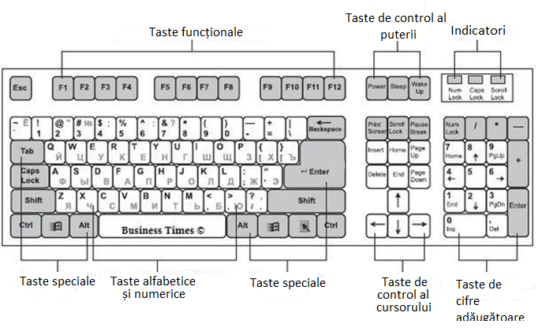

# Taste funcționale

|  |  |
| --- | --- |
| **Taste** | **Descrierea** |
| F1 | **Ajutor în aproape fiecare program, fie că este vorba de Chrome sau Microsoft Word.** |
| F2 | Tastă rapidă pentru a redenumi orice, fișier sau folder selectat. |
| F3 | Activeaază funcția de căutare în orice aplicație ca Google Chrome, Firefox și Microsoft Edge. |
| F4 | Se folosește la închiderea aplicațiilor. |
| F5 | Se folosește la reactualizarea paginilor web. |
| F6 | Conduce la bara de adrese în unele browsere precum Google Chrome, Firefox, Microsoft Edge și multe alte browsere populare. |
| F7 | Deschide controlul de gramatică și ortografie în MS Word. |
| F8 | Se folosește pentru activarea PC cu sistema de operare Windows în mod sigur. |
| F9 | Reacutalizează documentul MS Word |
| F10 | Deschide meniul într-o aplicație deschisă. |
| F11 | Întrarea și ieșirea din fullscreen mod aproape în toate browseurile populare Chrome, Firefox și Microsoft Edge. |
| F12 | Deschide Inspect Element în web browsere. |
| Shift | Se uitilizeză pentru aplicarea asupra tastelor efectul upper case și introducerea simbolurilor prin apăsarea numerelor. |
| [Num Lock](https://totrdlo.ru/num-lock-chto-eto-takoe-na-klaviature-chto-na-klaviature-delaet-klavisha-num-lock-gde-na.html) | În consecință, când modul Num Lox este activat, specificați din partea dreaptă a tastei vă permite să efectuați un set de numere (cu ceva amintindu-l pe calculator), dacă este dezactivat - Cursorul și alte taste de control ale tastelor (permițându-vă să aplicați diferite scheme de navigație). |
| Caps Lock | Toate literele alfabetice de pe claviatură vor fi Upper Case la click. |
| Enter | Se folosește pentru a trece din rând nou. |
| Tab | Se folosește pentru tabulare. |
| Alt | Schimbă funcția altor taste(se folosește în combinații). |
| Ctrl | Tasta Ctrl este cel mai des utilizată pentru comenzi care sunt lansate în execuție la apăsarea ei simultan cu altă tastă. |

# Combinaţiile de taste în Windows

Comenzile rapide de la tastatură sunt taste sau combinații de taste care oferă un alt mod de a face ceva ce ați face de obicei cu un mouse.

|  |  |  |
| --- | --- | --- |
| **Nr** | **Taste** | **Descrierea** |
| 1 | CTRL+X | Taie elementul pentru al pasta. |
| 2 | CTRL+C (sau CTRL+INSERT) | Copie elementul selectat. |
| 3 | CTRL+V (sau SHIFT+INSERT) | Inserarea elementului copiat. |
| 4 | CTRL+Z | Returnează acțiunea. |
| 5 | ALT+TAB | Schimbarea ferestrei active. |
| 6 | ALT+F4 | Închiderea ferestrei active. |
| 7 | CTRL + SHIFT + ESC | Task manager. |
| 8 | WIN + TAB | Deschiderea Vizualizării activități |
| 9 | WIN + D | Afișarea și ascunderea desktopului. |
| 10 | WIN + CTRL + D | Adăugarea unui desktop virtual. |
| 11 | WIN + CTRL +F4 | Închiderea desktopului virtual deschis la moment. |
| 12 | SHIFT + F3 | Schimbă literele din lowercase în uppercase și viceversa. |
| 13 | ALT+ESC | Schimbarea ciclică între aplicațiile aprinse în ordinea în care aceste au fost pornite. |
| 14 | SHIFT + clic pe un buton din bara de activități | Deschiderea unei aplicații sau deschiderea rapidă a altei instanțe a aplicației |
| 15 | WIN + L | Blocarea PC-ului. |
| 16 | ALT+SPACE | Deschiderea meniului de context. |
| 17 | ALT+СТРЕЛКА ВЛЕВО | Înapoi. |
| 18 | ALT+SĂGEATĂ DREAPTA | Înainte. |
| 19 | CTRL+A | Selectarea tuturor elementelor dintr-o fereastră sau selectarea a tot textul dint-un document. |
| 20 | CTRL+F4 | Închiderea documentului activ |
| 21 | CTRL+D (sau DELETE) | Ștergerea elementului selectat. |
| 22 | CTRL+H | Înlocuiește textul selectat cu ceea ce dorește utilizatorul. |
| 23 | CTRL+F(sau F3) | Activeaază funcția de căutare în orice aplicație ca Google Chrome, Firefox și Microsoft Edge. |
| 24 | CTRL+ESC | Deschide meniul «Start». |

# Clasificaţi, descrieţi, aplicaţi şi documentaţi utilizarea comenzilor Windows în fereastra Run

Cu ajutorul comenzii **WIN + R** putem accesa fereastra de dialog, care primește diferite comenzi pentru sistemul de operare Windows, și le execute respectiv

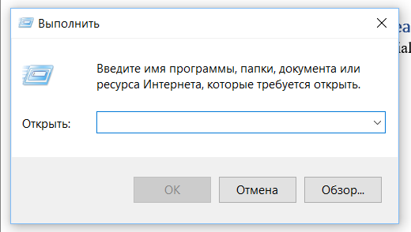

## Lansarea utilitelor de system

|  |  |
| --- | --- |
| **Comandă** | **Descriere** |
| cmd | [Deschide terminalul](https://anisim.org/articles/kak-otkryt-komandnuyu-stroku/) |
| regedit | Redactorul de registru |
| taskmgr | Task manager |
| **devmgmt.msc** | Device manager |
| dfrgui | Defragmentarea / optimizarea |
| **resmon** | Monitorul de resurse |
| **diskmgmt.msc** | Controlul de discuri |

### cmd:

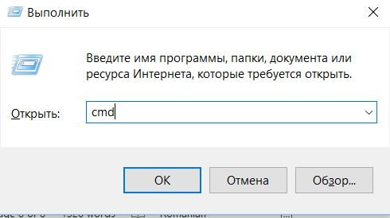 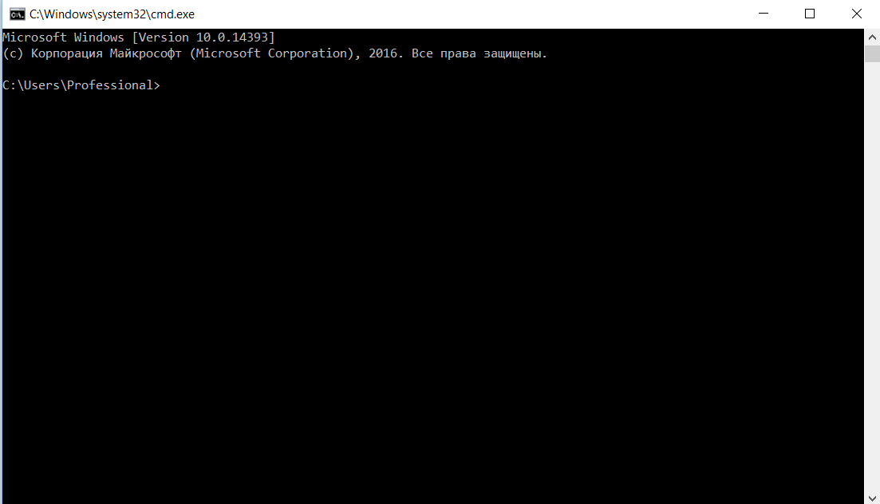

### regedit:

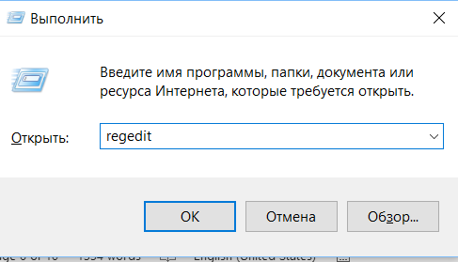 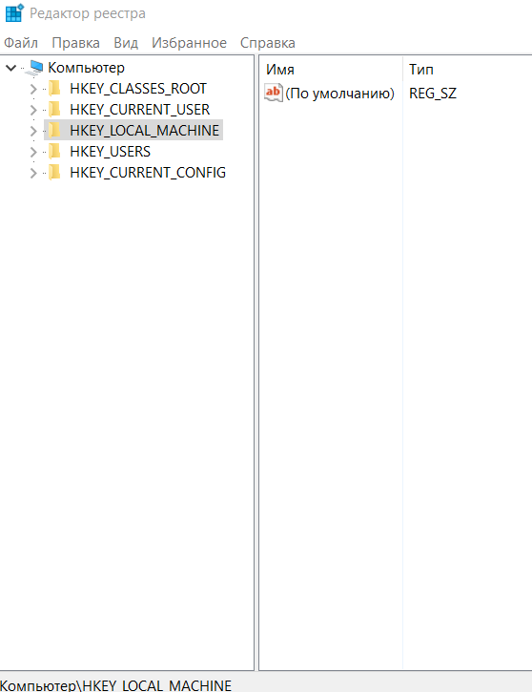

### taskmgr:

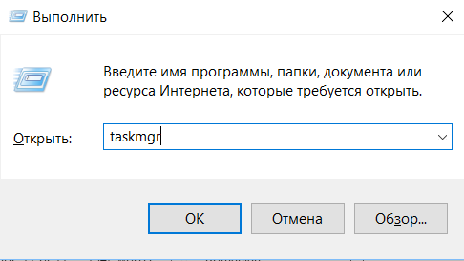 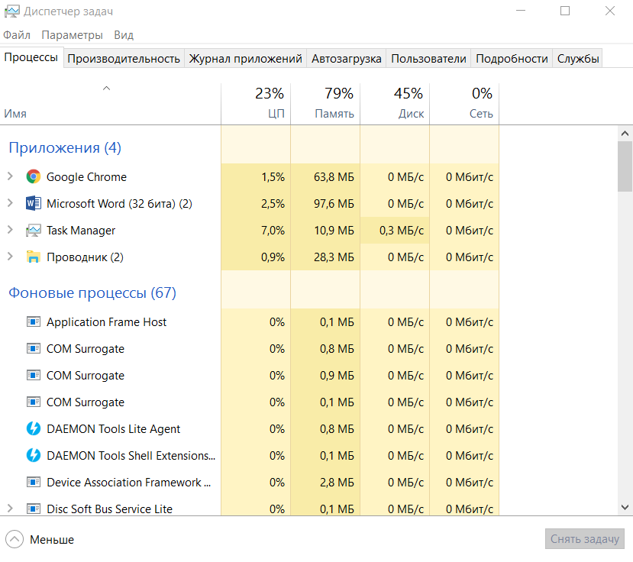

### mip:

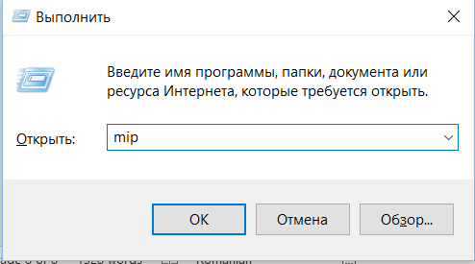 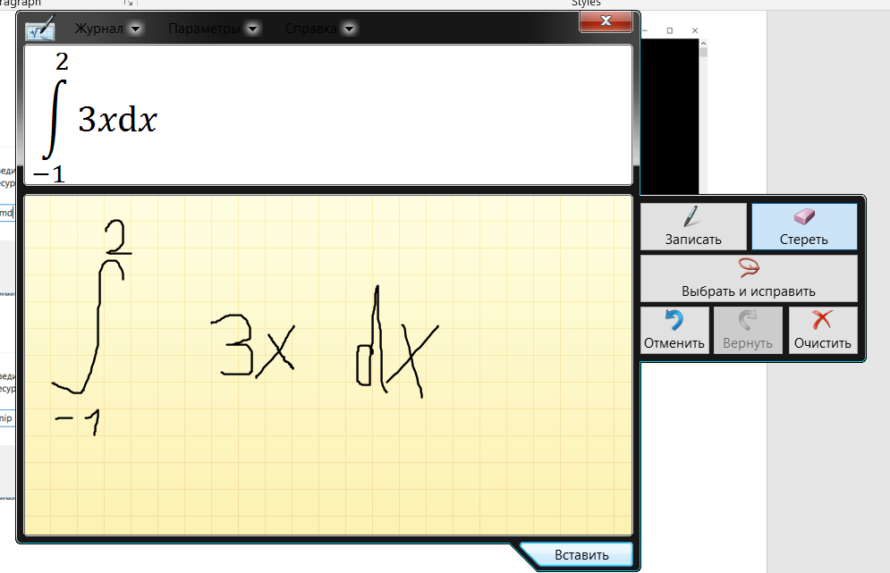

## Lansarea aplicațiilor

|  |  |  |
| --- | --- | --- |
| **№** | **Comandă** | **Descriere** |
| **1** | **explorer** | Deschide de fereastra de referință rapidă |
| **2** | **mspaint** | Paint |
| **3** | **notepad** | notepad |
| **4** | **iexplore** | Internet Explorer |
| **5** | **write** | Wordpad |
| **6** | **calc** | calculator |
| **7** | **snippingtool** | Instrumentul foarfece |
| **8** | **osk** | Claviatură virtuală |
| **9** | **magnify** | Zoom |
| **10** | **narrator** | Dictator de ecran |

### calc:

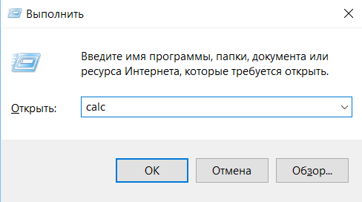 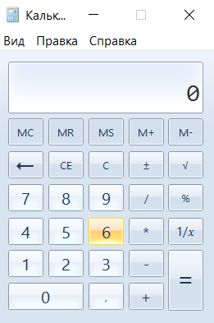

### osk:

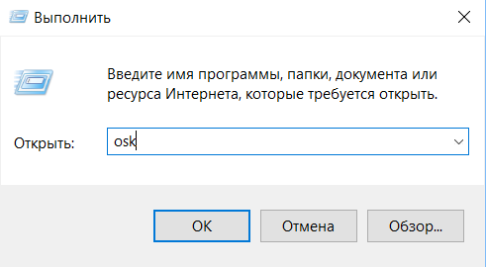 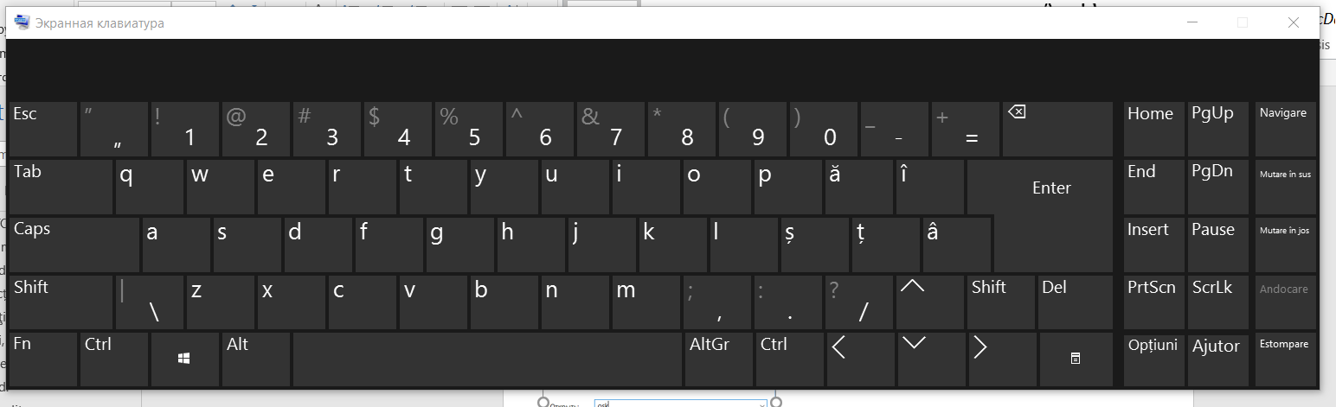

### magnify:

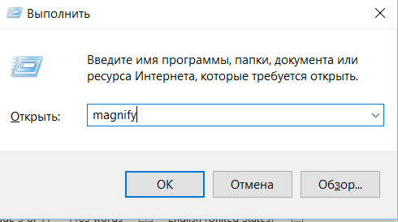 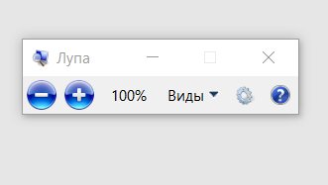

## Comenzi de sistem

|  |  |  |
| --- | --- | --- |
| **№** | **Comanda** | **Descrierea** |
| 1 | msconfig | System config |
| 2 | control | Panel de control |
| 3 | ncpa.cpl | Network connection |
| 4 | control desktop | Personalizare |
| 5 | desk.cpl | Setarea displayului |
| 6 | control admintools | Administrare |
| 7 | sdclt | Backup |
| 8 | firewall.cpl | Brandmowser Windows |
| 9 | gpedit.msc | Redactorul de politică locală |
| 10 | rstrui | Restabilirea ОS din backup copy |
| **11** | **control folders** | Setările explorer |
| **12** | **msinfo32** | Informatie despre sistemă |
| **13** | **sysdm.cpl** | Caracteristicile sistemei |
| **14** | **logoff** | Ieșire din sistemă |
| **15** | **timedate.cpl** | Setarea datei și vremii |
| **16** | **chkdsk** | Controlul discului |
| **17** | **sfc /scannow** | Controllul și restabilirea fileurilor de sistem |
| 18 | shutdown /s | Deconectarea PC |
| 19 | shutdown /r | Restart PC |
| 20 | Downloads | Download folder |
| 21 | mmsys.cpl | Sounds settings |
| 22 | sndvol | Filtru de sunet |
| 23 | joy.cpl | Device pentru jocuri |
| 24 | hdwwiz | Instalare |
| 25 | UserAccountControlSettings | Setările de control al informației utilizatorilor |
| 26 | fsmgmt.msc | Folder comune |
| 27 | cleanmgr | Curățarea discului |
| 28 | . | Deschide folder autorizat |
| 29 | .. | Folder utilizatorilor de sistem |
| 30 | \ | Deschide discul local С |
| 31 | fonts | Fonturile descărcate |
| 32 | control schedtasks | Task manager |
| 33 | mstsc | Conectarea la masă de lucru indepărtată |
| 34 | appwiz.cpl | Programe și componente |
| 35 | control keyboard | Caracteristicile claviaturei |
| 36 | control mouse | Caracteristicile mouselui |
| 37 | perfmon | Monitorul de sistem |
| 38 | services.msc | Servicii |
| 39 | dcomcnfg | Servicii componente |
| 40 | msdt.exe -id PCWDiagnostic | Îndreptarea problemelor de compatibilitate a programurilor |
| 41 | recdisc | Crearea discului de back up a sistemului |
| 42 | credwiz | Păstrarea parolelor utilizatorilor |
| 43 | dxdiag | Diagnostica DirectX |
| 44 | msdt | Diagnostica serviciilor Microsoft |
| 45 | msra | Ajutor îndepărtant Windows |
| 46 | compmgmt.msc | Controlul calculatorului |
| 47 | printmanagement.msc | Controlul printerului |
| 48 | colorcpl | Controlul culorilor |
| 49 | lpksetup | Instalarea și ștergerea pachetelor de limbi |
| 50 | control printers | Device and printers |
| 51 | Netplwiz | Conturile utilizatorilor |
| 52 | wscui.cpl | Centrul de securitate și servicii |
| 53 | mobsync | Sync center |
| 54 | utilman | Acțiuni speciale |
| 55 | powercfg.cpl | Accesul la energie |
| 56 | intl.cpl | Region and language settings |
| 57 | charmap | Char table |

### documents:

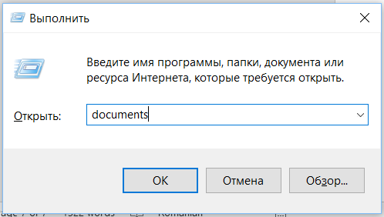 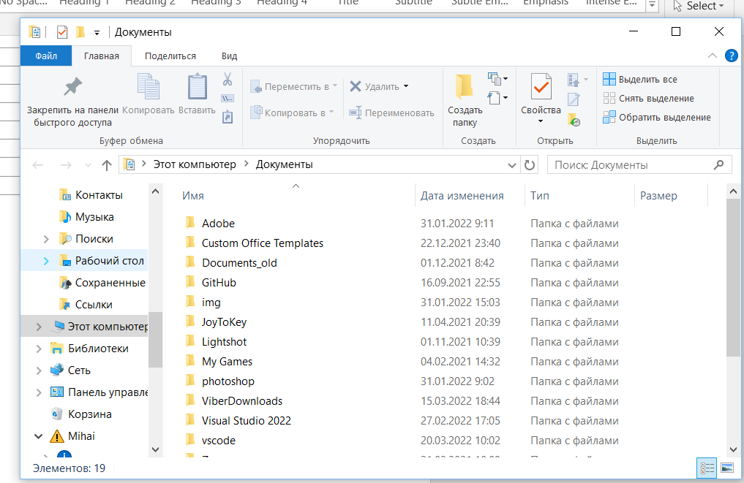

### downloads:

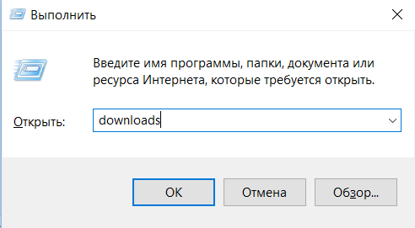 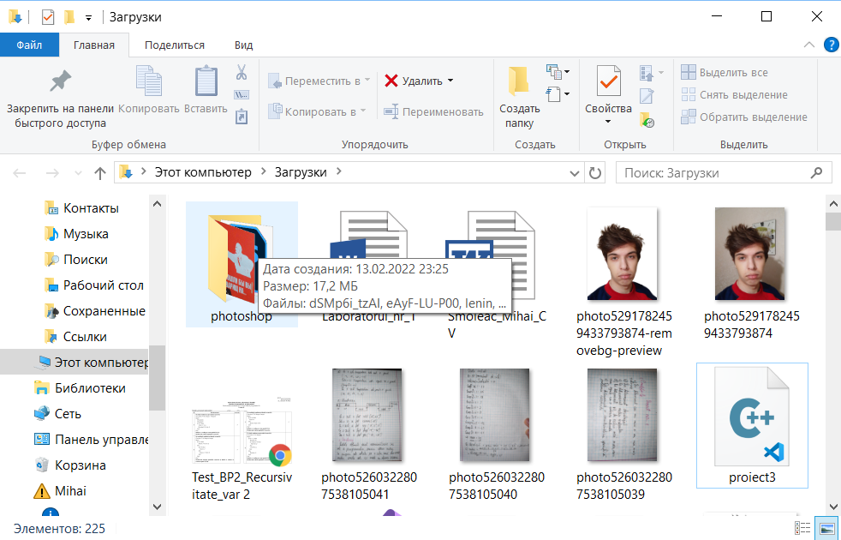

### main.cpl:

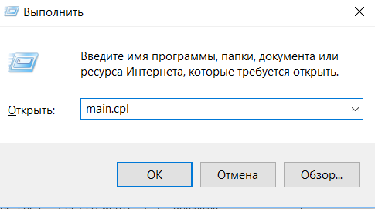 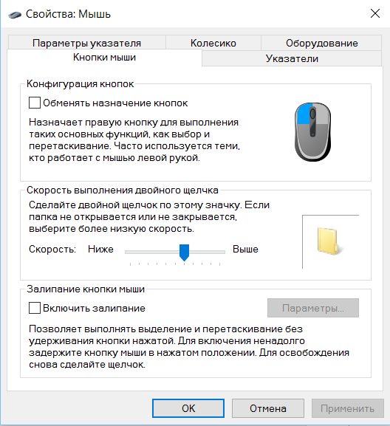

### charmap:

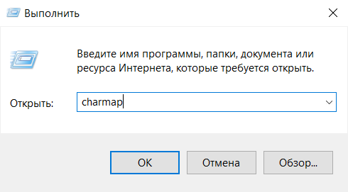 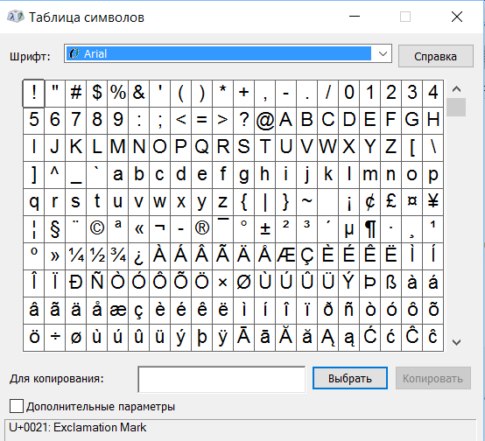

### msra:

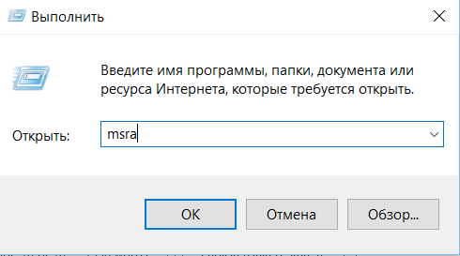 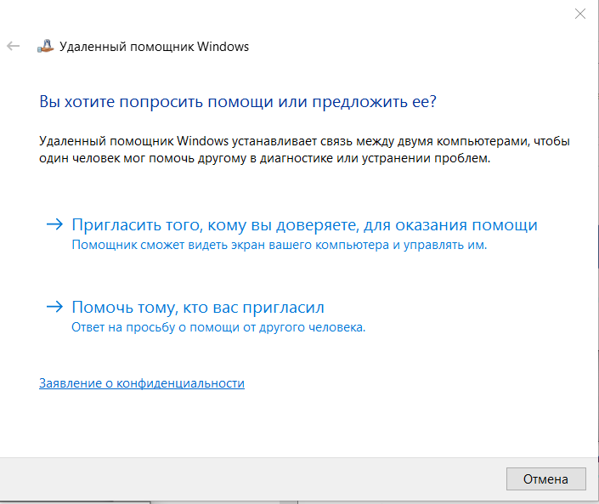

### sndvol:

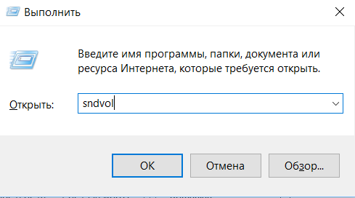 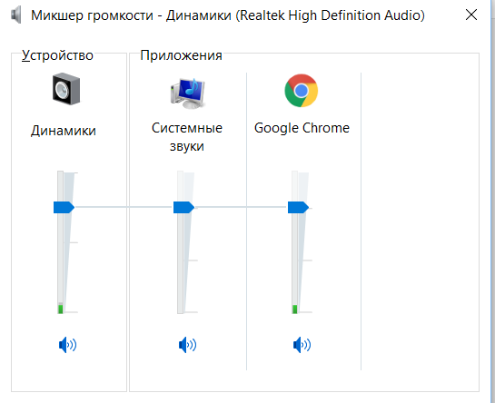

### taskschd.msc:

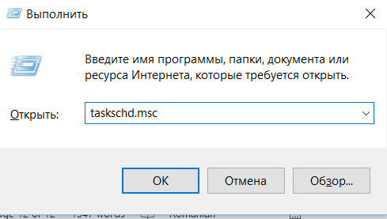 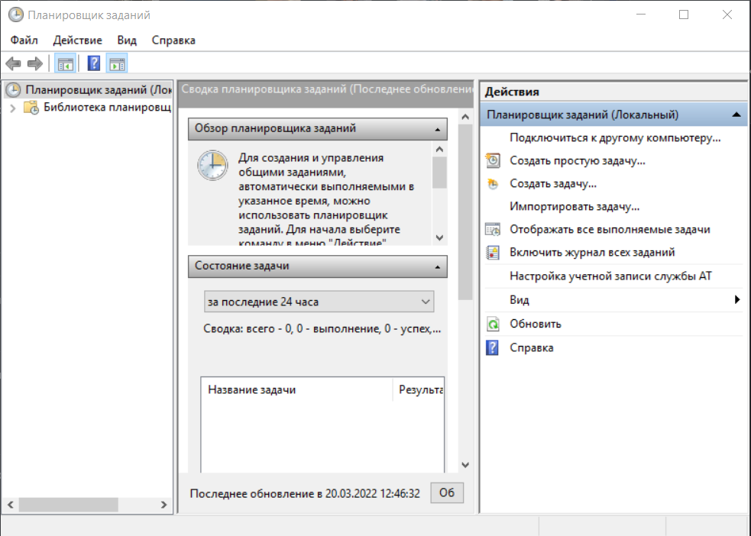

### utilman:

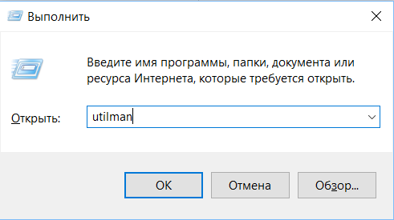 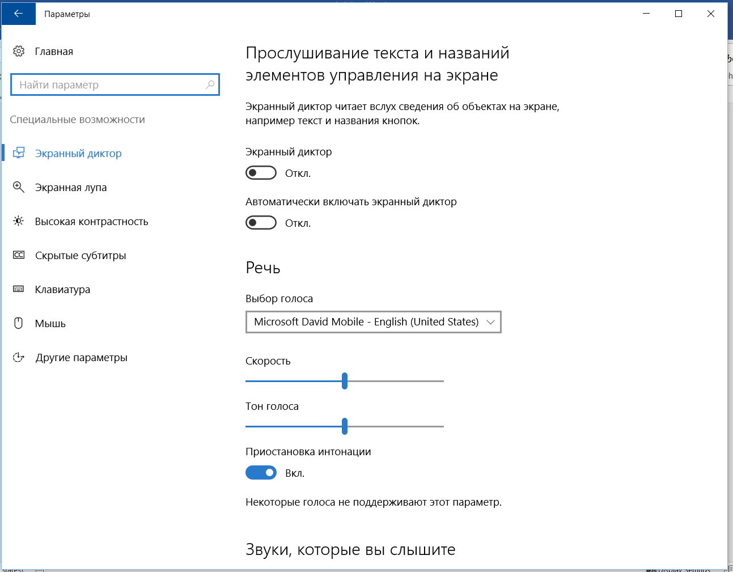

## III. Concluzii

În concluzie pot zice că practica de căutare și lucru cu informația din laboratorul dat a fost una utilă, deoarece am aflat despre comenzi care îmi vor fi folositoare în cariera mea viitoare, fapt care mă face mulțumit că nu am pierdut timpul în zadar colectând informația dată.